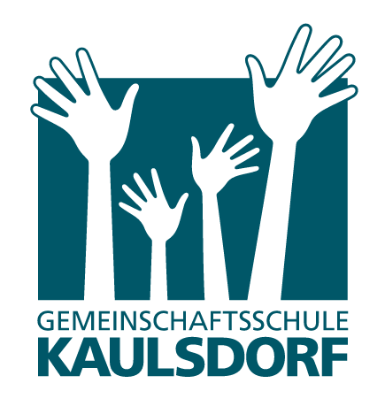
Staatliche Gemeinschaftsschule Kaulsdorf
Berufswahlfreundliche Schule

Liebe Eltern und Erziehungsberechtigte,
unterstützen Sie Ihr Kind dabei, den für sich passenden Beruf oder eine geeignete Studienrichtung zu finden. Der Girls’Day – Mädchen-Zukunftstag und der Boys’Day – Jungen-Zukunftstag können hier Orientierung bieten. Dieser Aktionstag findet bundesweit am 25.04.2024 statt. Ziel ist es, Neues auszuprobieren und dabei die eigenen Stärken und Talente besser kennen und einschätzen zu lernen. Denn vielen Jugendlichen fallen bei ihrer Berufs- oder Studienwahl nur wenige Alternativen ein. Mädchen wählen häufig Berufe, in denen bereits überwiegend Frauen anzutreffen sind, etwa Pflegefachfrau, Erzieherin, Verkäuferin oder Psychologin. Jungen wählen hauptsächlich solche Berufe, in denen fast ausschließlich Männer tätig sind, wie beispielsweise Kfz-Mechatroniker, Industriekaufmann, Maler und Lackierer oder Informatiker. Mit den Aktionstagen lernen die Jugendlichen die Vielfalt der Berufs- und Studienwelt kennen und werden dazu ermutigt, einmal über den eigenen Tellerrand zu schauen. Ein Ausprobieren, frei von Vorurteilen und Klischees, ist so möglich. Über die Teilnahme am Aktionstag entscheiden Sie als Eltern gemeinsam mit Ihrem Kind. Die jeweilige Schule muss der Befreiung vom Unterricht zustimmen. Alle 8.-Klässler, die nichts finden, werden an diesem Tag in der Schule dazu etwas ausarbeiten.
Es grüßt Sie herzlich S. Karstädt (Beratungslehrerin)
Antrag auf Freistellung vom Unterricht

-------------------------------------------, ----------------------------,
(Vor- und Zuname) (Klasse)
möchte am 25.04.2024 am
- Girls-Day-Angebot (nur für Mädchen)
- Boys-Day-Angebot (nur für Jungen)
bei der Firma/ Einrichtung:
(Name/ Adresse der Firma/ Einrichtung)
teilnehmen.
Ich bitte Sie daher um eine Freistellung vom Schulunterricht.

(Ort/ Datum) (Unterschrift)

